
新聞資料NEWS LETTER
「模具產業數位轉型：銳變未來之鑰」
金屬中心科專成果發表會盛大登場！

為協助傳統產業迅速邁向轉型升級，金屬中心受經濟部技術處委託執行「模具產業鏈整體數位轉型關鍵技術開發計畫」，於8月26日成功舉辦「模具科專計畫成果發表會」。這場峰會聚集了國內外模具產業的專家、學者以及業界代表，旨在分享並交流模具產業在數位轉型方面的最新成果和未來趨勢。

模具產業作為製造業中的重要共通性基礎產業，扮演著關鍵角色，其製造技術水準更象徵著國家精密工業的發展指標。在全球模具產業發展浪潮中，面對製造業環境的變遷，模具開發技術正日益朝向複雜化、快速化、長壽命以及數位化的高附加價值模具發展，以提高開發效率、實現彈性生產和智慧製造為技術進步的重要方向。

此次盛會展現了台灣模具產業在數位轉型方面引人矚目的進展，主題內容廣泛涵蓋了「模具數位輔助設計」、「高值模具開發技術」以及「精密模具智慧製造技術」等三大核心領域。這些領域的研究成果不僅呈現出金屬中心在技術研發方面的堅實基礎，更昭示了傳統產業數位轉型的無限潛力。

活動的另一亮點在於邀請了來自日本和韓國的模具產業專家，於會中對於這兩個國家模具產業的現況以及未來發展進行了深入探討和分享。這不僅為現場與會者提供了國際視野，更促進了國際合作與交流，對於國內模具產業的發展具有積極影響。期待此次活動的成功舉辦，將進一步推動台灣模具產業朝著更具競爭力、更高效率的方向邁進。

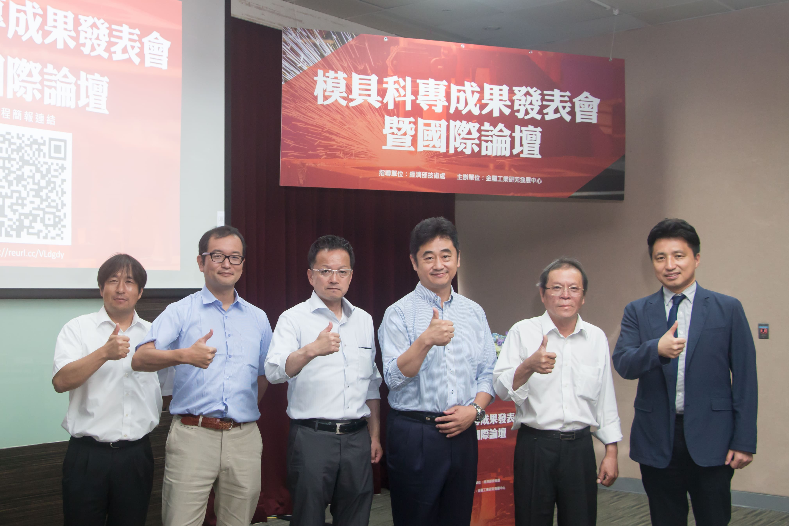

圖一、台日韓模具專家合影(照片由左至右：小松精機工作所清水哲也、武居直史、五味直彥、小松隆史部長、金屬中心林英傑主任、KIMM Principle Researcher Seung-Kook Ro Ph.D.)
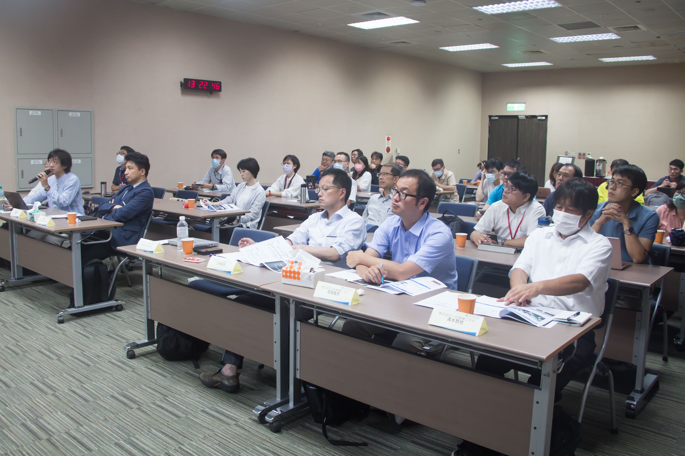

圖二、模具科專計畫成果發表會

